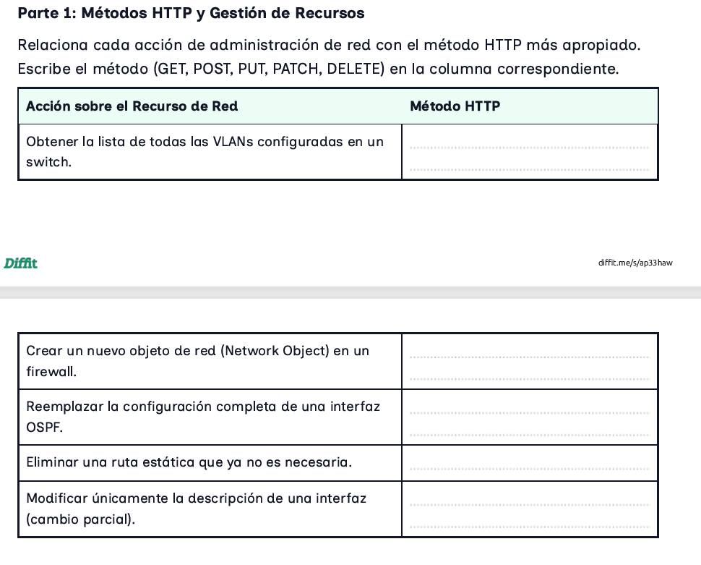
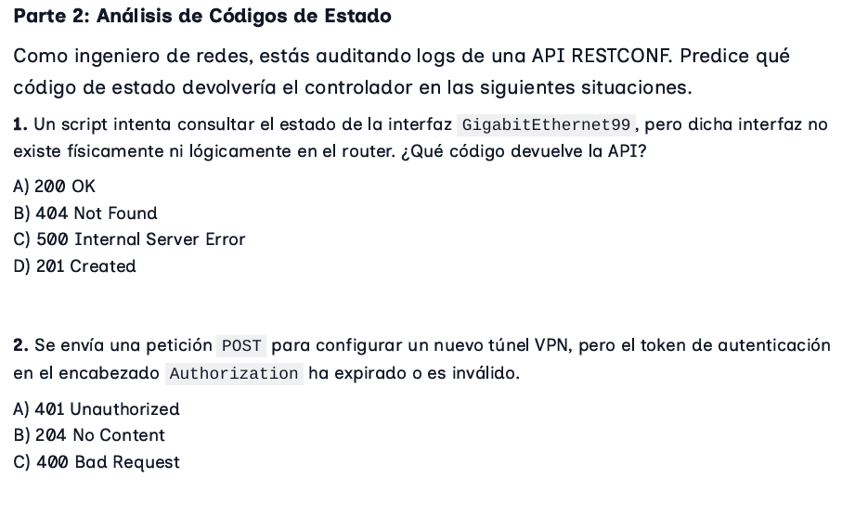
PATCH
PUT
POST
GET
DELETE
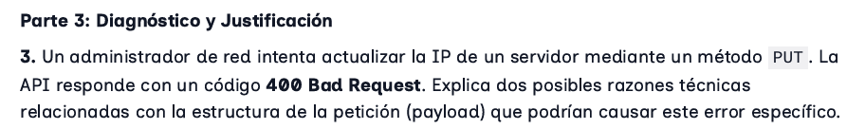
Puede ser por un problema de sintaxis en el contenido o encabezado
Tiene una dirección ip invalida

